Moodseed 记录页与手记编辑页开发说明
适用于 Agent 开发参考｜移动端记录页

1. 本次开发目标
- 基于现有 Moodseed 产品方案，实现「记录页中的添加手记 / 展示手记卡片」以及「手记编辑页面」。
- 本次 UI 参考下方 3 张截图的布局关系、信息密度、图片组合方式与移动端交互习惯，但不要照搬原产品品牌、图标、字体和视觉色彩。
- Moodseed 仍保持轻量、安静、自然、植物感的整体视觉气质。

2. 核心产品规则
- 「记录」是首页一级页面。
- 页面核心只保留：签到/幸运卡入口、添加手记按钮、历史手记卡片。
- 用户每完成一条有效手记，可以获得 1 块拼图碎片；每天最多通过记录获得 3 块。
- 用户首次完成有效记录后，要立即看到「获得第 1 块拼图碎片 → 当前植物局部恢复」的反馈。
- AI 仅在手记提交后进行情绪识别与 CBT 辅助分析，不做 AI 聊天。
- 手记编辑页只支持图片上传，不实现截图参考中键盘上方的其他编辑工具。

3. 参考图 1：首次记录后的单卡片状态
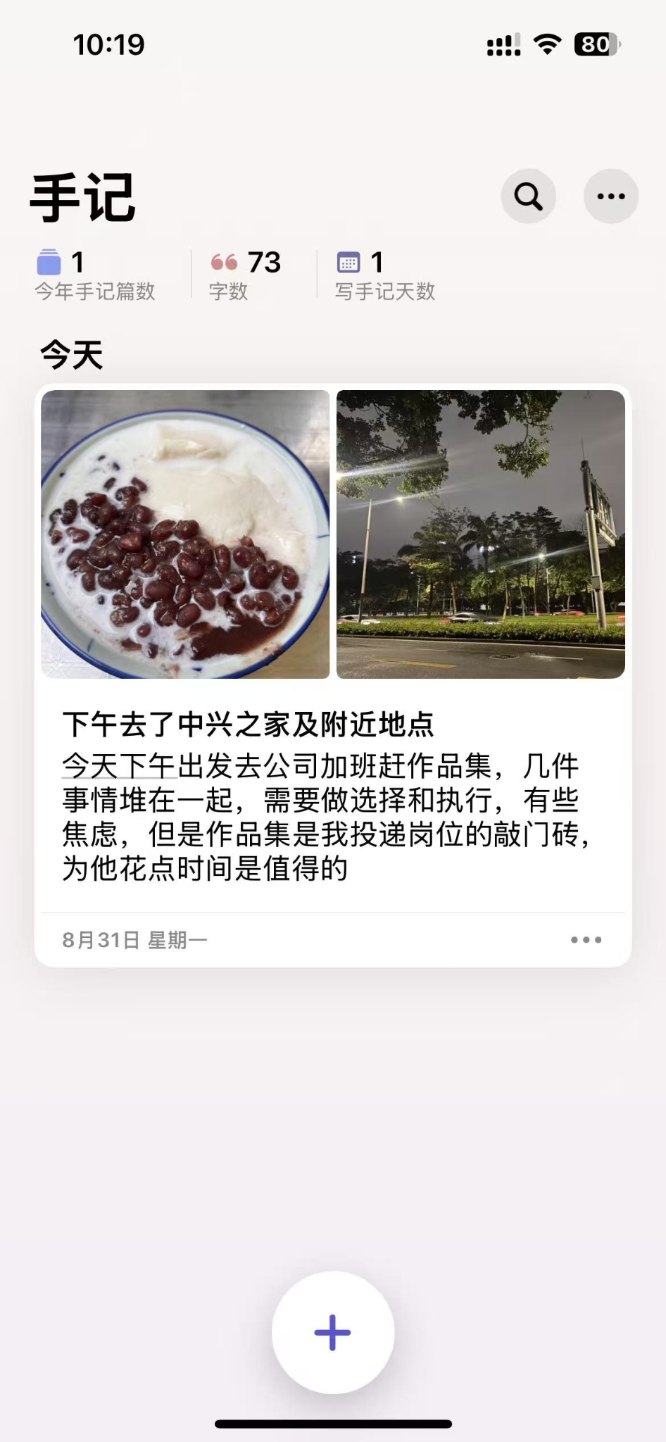
图 1｜首次记录：仅 1 条手记时的记录页展示参考

3.1 参考重点
- 单条手记使用一张大卡片展示，优先保证图片、标题、正文摘要和日期的阅读体验。
- 图片位于卡片顶部，1～2 张图片时采用大图并列或自适应组合，保持圆角。
- 标题与正文位于图片下方，标题字重高于正文。
- 正文在列表卡片中只展示摘要，避免整条手记无限拉长页面。
- 底部展示日期和更多操作入口。
- 页面底部保留明显的悬浮「+」按钮，作为新增手记唯一核心操作。

4. 参考图 2：多条记录状态
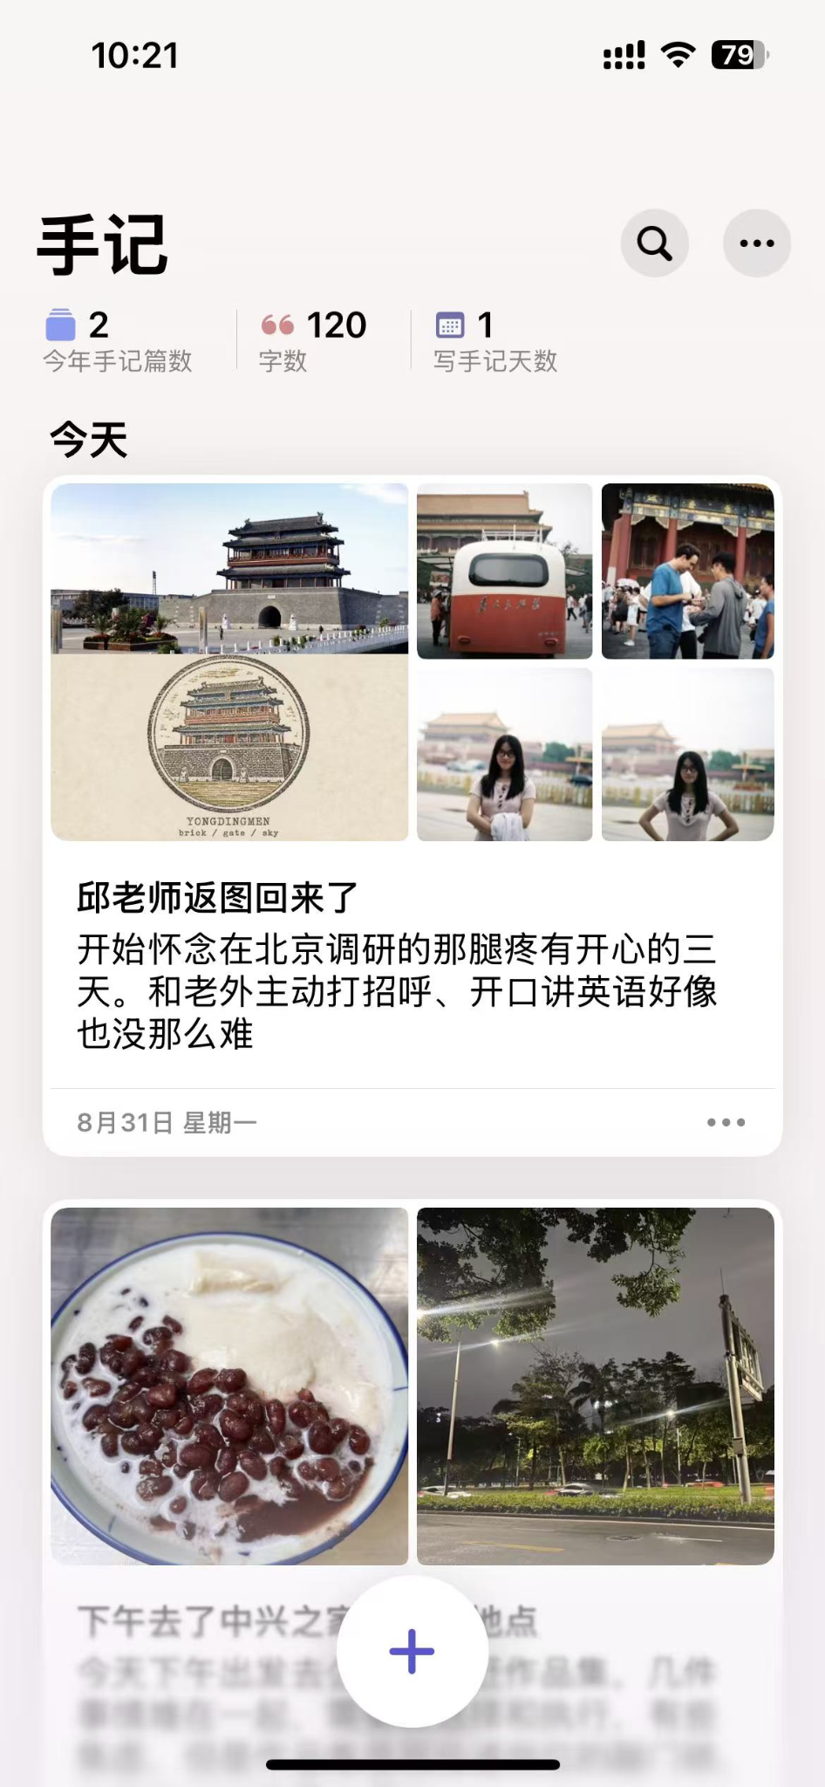
图 2｜同一天或连续存在多条手记时的纵向卡片列表参考

4.1 参考重点
- 多条手记以纵向卡片列表排列，不做横向轮播。
- 卡片之间保留明显留白，避免变成信息流式高密度页面。
- 每张卡片内部保持一致结构：图片区域 → 标题 → 正文摘要 → 日期/更多。
- 多图时参考截图使用拼贴布局：主图面积较大，其余图片作为小图补充。
- 底部悬浮「+」按钮固定在安全区域上方，不应遮挡最后一张卡片的核心内容。
- 页面滚动时，新增按钮可以保持固定。

5. 手记卡片展示规则
内容 | 规则
图片 | 0～6 张。无图时直接从标题开始；有图时优先展示图片拼贴。
标题 | 建议 1 行，最多 2 行，超出省略。
正文摘要 | 建议展示 2～4 行，超出省略；进入详情后再看完整内容。
情绪标签 | 若已有 AI 分析结果，可在标题/摘要下方用轻量标签展示 1～3 个；不要抢占图片和正文视觉层级。
日期 | 显示月日 + 星期，例如「8月31日 星期一」。
更多 | 用于编辑、删除等基础操作。

6. 多图拼贴规则
- 1 张：单张大图，横向铺满卡片图片区域。
- 2 张：左右等宽并列。
- 3 张：左侧大图 + 右侧上下两张小图。
- 4 张：2×2。
- 5～6 张：参考图 2 的主图 + 多小图拼贴；最多预览 5 张，第 6 张及以后可在最后一格显示「+N」。
- 所有图片使用 object-fit: cover（等比例裁切填充），保持统一圆角与间距。
- 点击图片进入图片预览；首版无需复杂图片编辑。

7. 参考图 3：手记编辑页面
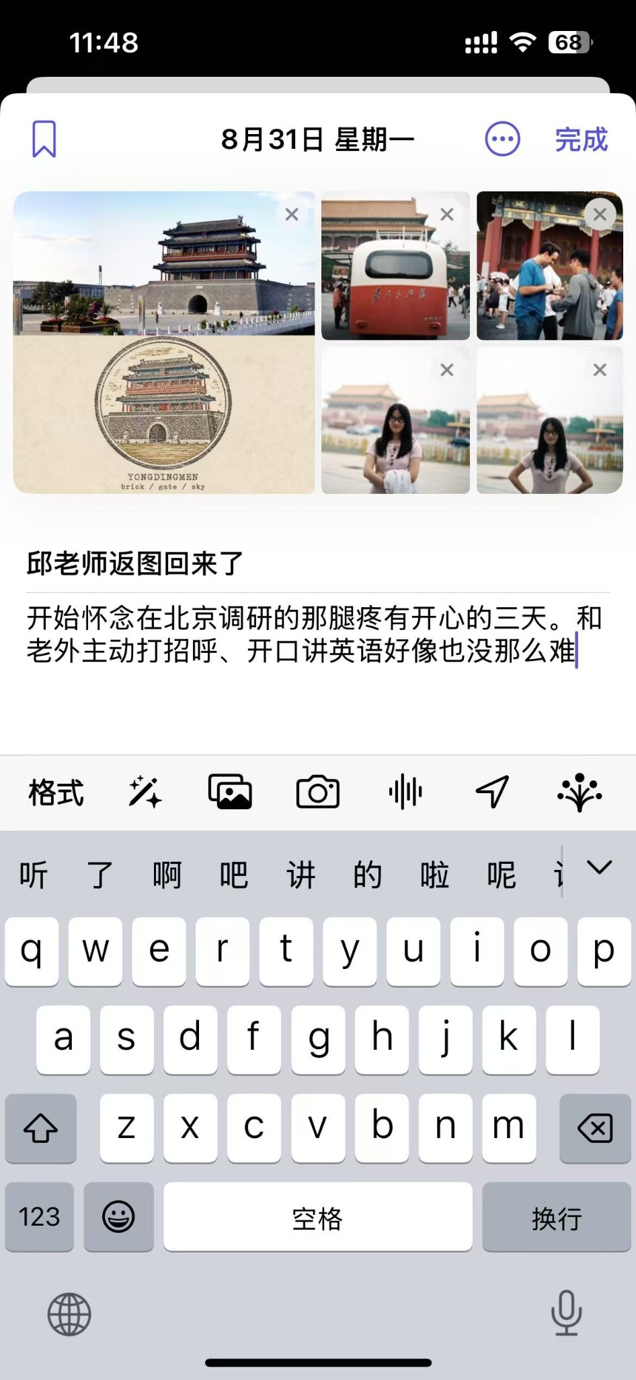
图 3｜新增/编辑手记时的页面布局参考

7.1 页面结构
- 顶部栏：日期居中；右侧「完成」；左侧保留返回/关闭入口即可。
- 图片区域：位于正文上方，可一次选择多张图片；图片支持删除。
- 标题输入：位于图片区域下方，视觉层级高于正文。
- 正文输入：大面积自由文本输入区域。
- 键盘上方工具栏：只保留「选择图片 / 上传图片」功能。
- 截图中的格式、魔法棒、相机、语音、发送、其他功能全部不实现。
- 用户点击「完成」后提交记录，并进入 AI 情绪分析与记录奖励流程。

7.2 编辑页交互规则
- 标题可选填，正文为主要记录内容。
- 图片可选填。
- 允许先输入文字再补图片，也允许先选图片。
- 图片上传中应显示 loading 状态；失败时允许单张重试/删除。
- 点击完成时，如果正文为空且无图片，提示用户至少写一点内容或添加图片。
- 完成按钮提交期间进入禁用/加载状态，防止重复提交。
- 提交成功后返回记录页，并把最新卡片放到列表顶部。
- 首次有效记录成功后，紧接着触发第一块拼图奖励反馈。

8. AI 分析在记录卡中的展示
- AI 分析发生在提交之后，不阻塞用户长时间停留在编辑页。
- 记录卡片默认只展示情绪标签和一句话总结中的轻量信息。
- 情绪原因、调整建议放在卡片展开/详情状态中。
- 情绪标签最多 3 个。
- AI 分析失败时，记录本身必须保存成功；可显示「稍后生成情绪分析」或允许重试，不能因为模型失败导致记录丢失。

9. 页面状态
状态 | 要求
空状态 | 暂无记录时保留轻量引导文案 + 悬浮加号按钮，不增加复杂 onboarding。
首次记录 | 只展示 1 张大卡片；用户能明显看到第一条记录已经被保存。
多条记录 | 纵向卡片列表，最新记录在上方。
提交中 | 完成按钮 loading，避免重复提交。
图片上传中 | 单图 loading，占位尺寸稳定。
AI 分析中 | 记录先展示，AI 区域可显示轻量生成中状态。
AI 失败 | 不影响记录保存，可重试。

10. 明确不做
- 富文本格式编辑
- 字体/颜色/字号选择
- 手写
- 语音输入
- 相机独立入口（首版统一走系统图片选择/上传即可）
- AI 写作
- AI 改写
- 位置
- 天气
- 模板
- 复杂搜索筛选
- 复杂图片编辑

11. 开发验收重点
☐ 首次 1 条记录和多条记录的卡片布局差异正确。
☐ 多图拼贴不会拉伸、错位、溢出。
☐ 新增按钮不会遮挡最后一张卡片。
☐ 编辑页只存在图片上传相关工具，不出现参考图中的其他编辑工具。
☐ 提交后记录立即可见；AI 失败也不会丢记录。
☐ 首次有效记录能快速触发第一块拼图奖励。
☐ 移动端键盘弹起时，正文输入区和图片上传入口可正常操作。
☐ iOS/Android 常见移动端宽度下无横向滚动和布局溢出。

